Муниципальное бюджетное общеобразовательное учреждение
Верхнесоленовская средняя общеобразовательная школа имени М.С. Кожемякина
Ростовской области, Веселовского района, х. Нижнесоленый, ул. К.Мустафаева, 1

Муниципальный этап Всероссийского конкурса
«Моя малая Родина: природа, культура, этнос»

Номинация «Экотрадиции»

Творческая работа:

«Хоровац» - любимое армянское блюдо»

Подготовил: Улиханян Давид,
обучающийся 10 класса
МБОУВерхнесоленовская СОШ
347787, Ростовская область, Веселовский район, х.Н-Солёный, ул. К.Мустафаева,1
Домашний адрес с индексом, 347787, Ростовская область, Веселовский район, х.В-Солёный, ул. Центральная, 109/2
Контактный телефон:+7(938)118-26-25
e-mail: ulihanyan2005@mail.ru

Руководитель: Волкова Оксана Викторовна
Место работы МБОУ Верхнесоленовская СОШ
Адрес места работы с индексом, 347787, Ростовская область, Веселовский район, х.Н-Солёный, ул. К.Мустафаева,1
Контактный телефон: +7(989)701-34-02
e-mail: oksana_volkova_1989@list.ru

хутор. Верхнесоленый
Веселовский район
Ростовская область
2021
Содержание
1. Введение |  | 2
2.Теоретические основы традиционных блюд моей семьи |  | 4
2.1 | Что такое традиции семьи? | 4
2.2 | Особенности армянской кухни | 4
2.3 | Армянские специи: польза для здоровья | 6
3.Главное блюдо любогопраздничного армянского стола |  | 8
3.1 | Традиционные блюда семьи Улиханян | 8
3.2 | Составление рецепта приготовление армянского шашлыка моей семьи | 9
4 | Заключение | 12
5 | Список литературы и источников | 13
 | Приложения 1 | 14
 | Приложения 2 | 15
 | Приложения 3 | 16
 | Приложения 4 | 18
 | Приложения 5 | 20

Введение

Родина моих предков – Армения. Это удивительное место, в котором живут люди разных национальностей и вероисповеданий. Место, где чудесным образом сочетаются культура и традиции разных народов, место, где главной ценностью является человек. Жемчужина моего края – природа. Море, реки, озера, горы делают Армению настоящей достопримечательностью нашей великой страны.
В Армении родились мои родители, и куда в далекие 80-е годы переселись мои прадеды. Я хотел бы обратить внимание на проблемы сохранения природного богатства, самобытности культуры разных народов, живущих в ней. Отказ от нашей армянской национальной кухни принесёт вред нам и будущему поколению. Природа реагирует на подобные сбои, вкусная, аппетитно приготовленная еда укрепляет человека лучше всякого лекарства.[4]
Любая семья имеет свои кулинарные традиции – это те блюда, которые готовят по праздникам, когда приглашают в гости родственников или друзей. Известно, что умение вкусно приготовить в значительной степени способствует сохранению домашнего очага, здоровья семьи. Как же великолепна, вкусная и проста армянская кухня.
Я решил научиться готовить традиционное семейное блюдо, армянский шашлык – «Хоровац», без которого не обходится не один наш семейный праздник.
Поэтому перед собой я поставил цель: собрать рецепты приготовления армянского шашлыка, как часть традиционной культуры моих предков, на территории Веселовского района и обосновать необходимость возрождения этой традиции армянской национальной кухни.
Объект исследования: кулинарные традиции армянской кухни, приготовление армянского шашлыка.
Предмет исследования: традиционные блюда моей семьи.
Задачи исследования:
1. Выяснить, что такое традиции семьи?
2. Описать особенности армянской кухни.
3.Собрать рецепты и приготовить любимые традиционные блюда моей семьи.
4. Приготовить традиционный армянский шашлык – Хоровац.
Проблема творческой работы: в связи с развитием информационных технологий происходит широкое обогащение армянской кухни за счет кулинарных традиций самых разных стран мира. В связи с этим не нужно забывать кулинарные рецепты наших предков, в том числе по маринованию мяса для настоящего армянского шашлыка.

Гипотеза: исследование данной проблемы будет иметь не только познавательное, но и большое практическое значение в сборе и сохранении рецептов.
Методы творческой работы: теоретический анализ литературы по теме, количественный анализ результатов, практика приготовления семейных блюд.
Место работы: Ростовская область, Веселовский район, х.Верхнесолёный.
Новизна и значимость работы состоит в том, что обобщены и систематизированы сведения о блюдах армянской кухни, выявлено и обосновано значение соблюдения семейных традиций.
Практическая значимость моей работы состоит в том, что рецепт приготовления настоящего армянского шашлыка будет размещен в социальной сети YouTube, тем самым станут доступными для многих(Приложение 1)

2. Теоретические основы традиционных блюд моей семьи

2.1 Что такое традиции семьи?
Традиции и обычаи армянского народа, сформировавшиеся за многие века, являются его гордостью. Темпераментные и вспыльчивые, но в тоже время добродушные и открытые, армяне нежно привязаны к детям, с трепетом и уважением относятся к семейным ценностям. Армянская семья всегда отличалась прочностью, и даже в условиях современного мира, благодаря тесным семейным узам и взаимному уважению, армянам удается сохранить свои союзы - крепкими.
Семейные традиции, в свою очередь, формируют мировоззрение и отношение к жизни. Такие семейные уклады существуют веками, практически не изменяясь, переходя от старших членов семьи к младшим.
Могу сказать, что моя семья, переехав в хутор Верхнесоленый Ростовской области, сохранила память об Армении, в которой началась наша семейная история, стране, в которой жили наши предки. Моя бабушка Шахдинарян Нина Алексеевна часто рассказывает нам о нашей родине, мы, к сожалению, не имели до сих пор возможности там побывать. Поэтому судить об Армении, я могу только из рассказов своих родственников (Приложение 1, фото 1)
Многие из моих родственников посвятили свою жизнь не менее легкому труду – работе в сельском хозяйстве. Все они трудились на полях, фермах, в колхозах и совхозах. Выращивали рожь, пшеницу, картофель кукурузу, занимались виноделием и разведением животных. В те времена не было ни одного клочка земли, который не обрабатывался. Поля были засеяны, а трава скошена. И не всегда это делалось при помощи техники. Приходилось очень много трудиться своими руками.
Моя бабушка, Нина Алексеевна Шахдинарян родилась в с. ДагетХачин (Грузия). Основная бабушкина роль - хранительница домашнего очага, благодаря ей, стол всегда ломится от национальных блюд и кавказских сладостей. Она - настоящая хозяйка, по ее рекомендациям приготовлено множество армянских блюд, без которых не обходится не один праздник (Приложение 2, фото 1)

2.2 Особенности армянской кухни
Армения - страна с большим историческим и культурным наследием, удивительно богатой и яркой кухней. Армянская диаспора сохранила национальную идентичность не только благодаря языку, но и кухне, которая считается одной из самых древних в Европе и Южном Кавказе.
Армянская кухня располагает разнообразными по составу блюдами, отличается сложной, богатой, можно сказать, даже утонченной вкусовой и ароматической гаммой. Эта гамма, конечно, создается не только в результате своеобразных технологических процессов, она в значительной степени обусловлена самим составом пищевого сырья. Армянское пищевое сырье стабильно на протяжении многих веков, оно целиком связано с природными условиями армянских нагорий и Араратской долины. Древнейшее развитие скотоводства на армянских нагорьях привело постепенно к чрезвычайному разнообразию культивируемых видов домашнего скота и птицы. [2]
Иногда над приготовлением традиционного национального блюда работают несколько человек, а сама готовка может занять более нескольких дней. В последнее время в Армении возрождаются кулинарные традиции – многие повара готовят еду в тонире (тандыр) (традиционная армянская печь) и в глиняной посуде. [5]
Очередная отличительная особенность этой кухни — использование неимоверного количества ароматных специй и зелени. В ход идет более 400 видов дикорастущих трав и цветов. Очень важный момент, что при готовке блюд армяне крайне редко используют жиры. В основном вся еда, даже сладкая, готовится на топленом масле. Растительное масло может быть задействовано при готовке некоторых рыбных и овощных блюд. По традиции это — масло из кунжута.
Другой характерной особенностью армянской кухни является то, что в пищу потребляется много соли. Специалисты объясняют это климатическими условиями. Известно, что общий расход соли человеческим организмом в жаркую погоду значительно выше, чем в условиях умеренного климата. Это подтверждается и тем фактом, что население горных районов Армении употребляет соли меньше, чем жители жарких районов республики.
И наконец, еще одной особенностью армянской кухни является острота закусок и концентрированных (наваристых) супов. Одна из любимых закусок — армянская колбаса «суджух» — содержит ряд пряных продуктов: чеснок, перец, корицу и др., благодаря которым колбаса приобретает характерный вкус и запах.
В старину армяне предпочитали маринованную с травами баранину, которая считается самым полезным и диетическим (после куриного) видом мяса. С одной стороны кухня Армении очень похожа на традиции других народов Кавказа, но в то же время она самобытна и имеет свой неповторимый колорит, где уважают естественность вкуса и стараются сохранить полезные свойства пищи. Все вышеперечисленные аспекты делают ее настоящим открытием для гурманов и просто любителей вкусной и полезной еды. [1]
Армянский шашлык – главное блюдо любого праздничного армянского стола. Поэтому среди местного населения и туристов бытует стереотип, что в Армении готовят только мясные блюда. Однако некоторые любители рыбы ездят в Армению не только за порцией горячего шашлыка из курицы, телятины, свинины, баранины, овощей, но и за севанской форелью.
Говоря об армянской национальной кухне, нельзя не отметить и своеобразный режим питания, который у армян является традиционным: легкий завтрак, умеренный обед и обильный и плотный ужин (50—60% дневного рациона).[4]
2.3. Армянские специи: польза для здоровья
Сегодня армянская кухня не может существовать без специй. Цель использования приправ в приготовлении традиционных армянских блюд – сделать его более ароматным, насыщенным и умеренно острым. Чтобы добиться такого эффекта, для их приготовления мы используем сушеные и свежие пряности.
Армянские специи используются для приготовления мясных блюд: голубцов, курицы, шашлыка, долмы и т.д. Их можно добавлять в маринады, а также, непосредственно, в процессе готовки. Они хорошо сочетаются и с мясом, рыбой на углях. Специи и приправы – это не только способ улучшить вкус и аромат любого традиционного блюда. Это ещё и источник ценных биологически активных веществ для нашего организма.
Каждая специя имеет свой неповторимый вкус, цвет и аромат. Специи обладают целебными свойствами, как говорит мой бабушка Нина Алексеевна, если вы знаете, как правильно их применять, у вас будет всегда отличный иммунитет и прекрасное здоровье.
Приправы армянской кухни не только делают блюда вкуснее и ароматнее, но и положительно влияют на организм человека. Их употребление в пищу позволяет: улучшить работу ЖКТ и усилить аппетит; вывести токсины из организма; улучшить состояние кожи, волос и ногтей; избавиться от усталости и улучшить настроение. [7]
Наиболее популярными в нашей семье являются следующие специи: карри, куркума, горчица, базилик, кориандр, гвоздика, мускатный орех, имбирь, корица, кардамон, анис, перец белый, перец чёрный и другие. (Приложение 3, фото 1)
Давайте рассмотрим, некоторые специи и пряности, которые оказываю положительное влияние на организм:
Чеснок –борется с разными простудными заболеваниями. Улучшает пищеварение, снижает суставные боли, так же обладает сильными антираковыми свойствами, поэтому людям с онкологическими заболеваниями настоятельно рекомендую есть по 2-3 зубчика чеснока в день. В моей семье принято добавлять толченый чеснок к кисломолочным продуктам (мацун) как приправу к долме. (Приложение 3, фото 2)
Куркума - очень мощная и полезная пряность, обладает колоссальным лечебным потенциалом. Снижает уровень сахара в крови, выводит из организма токсины. Моя бабушка Нина Алексеевна делает очень вкусный чай с куркумой - молотой или свежей тертой. Для аромата можно добавить мед или лимонный сок. (Приложение 3, фото 3)
Базилик – улучшает память, избавляет от бессонницы, полезен диабетикам. Наружно применяется для заживления и дезинфекции ран, воспалении глаз. Базилик в порошке надо хранить в герметично закрывающейся темной посуде, тогда он долго сохраняет аромат, а свежий базилик можно выращивать не только на грядках, но и в цветочных горшках на подоконнике. Наши мудрецы говорят, принимая в пищу базилик, ум становится чище, а разум мудрее(Приложение 3, фото 4)
Красный перец (паприка) - улучшает пищеварение и аппетит. Стимулирует кровообращение, выводит шлаки из организма, нормализует обмен веществ. Восстанавливает силы, снимает усталость.
Черный перец - улучшает кровообращение и пищеварение. Обладает лёгким противоопухолевым действием, особенно в паре с куркумой. Положительно влияет на настроение, улучшает работоспособность, борется с хронической усталостью. В нашей семье очень часто используется черный перец, без которого невозможно представить хороший шашлык.(Приложение 3, фото 5)
Петрушка - уменьшает отеки, избавляет от газообразования. Полезна для костей и иммунной системы. В петрушке содержится большое количество микроэлементов, что необходимо при недостатке кальция, цинка, фосфора, железа или магния. Молодые листья петрушки используем как пряность, а корни – при варке супов. (Приложение 3, фото 6)
Гвоздика –является обезболивающим средством. К тому же, от аромата гвоздики усиленно вырабатывается гормон радости, что определенно сказывается на настроении. Проверьте: какие эмоции вы испытываете, когда нюхаете баночку с гвоздикой? Моя мама, Оксана Улиханян гвоздику добавляет, когда солит и маринует рыбу, вкус и запах приготовленного блюда - самый ароматный. (Приложение 3, фото 7)
Корица – улучшает кровоснабжение внутренних органов, укрепляет иммунную систему, обладает согревающим эффектом. Только не переусердствуйте с этой пряностью, щепотки на кончике ножа в сутки будет более чем достаточно. В противном случае эффект будет наоборот токсичным. В приготовлении армянских сладостей и выпечки вы сможете почувствовать легкий аромат и вкус корицы. Мне очень нравится добавлять корицу, в первую очередь, в кофе, причем как в черный, так и в кофе с молоком. (Приложение 3, фото 8)
Список полезных специй, которые мы используем для приготовления пищи, можно продолжать до бесконечности, каждая специя имеет свои полезные свойства. Ведь даже небольшое добавление специй к пищевым продуктам значительно повышает антиоксидантную защиту организма и улучшает функционирование жизненно важных систем органов. Защищая свой организм, мы можем предотвратить появление различных заболеваний. Так приправим полезные продукты перчиком и не будем болеть!
Хранить специи нужно в темном месте при температуре не более +25 градусов, защитить от источников тепла, искусственного и естественного света, влаги. Желательно, чтобы специи находились в стеклянной, деревянной или керамической емкости с плотной крышкой.

3. Главное блюдо любого праздничного армянского стола
3.1. Традиционные блюда семьи Улиханян
Я изучил, проанализировал все воспоминания родных и близких мне людей и пришел к выводу, что в их жизни и судьбах было много общего. Все они родились и прожили всю жизнь в селе ДагетХачин Тетрицкаройского района Грузии, и поэтому мой род тесно связан с землёй, с работой в сельском хозяйстве. Много узнали о профессиях и занятиях наших родственников, а также о семейных традициях приготовления армянской кухни(Приложение 1, фото 2)
Можно сказать, сегодня мы, армяне, готовим практически так же, как это делали и наши предки. При этом технологии приготовления армянских блюд достаточно сложные и трудоемкие: недаром же готовка мясных, рыбных и овощных блюд имеет у нас в своей основе процесс фарширования, взбивания, приготовления пюре.
Первое блюдо в нашей семьи – это супы, которые готовят на основе мясных или рыбных бульонов. Семейной гордостью армянской кулинарии считается бозбаш - сытный суп на наваристом бульоне из мяса ягненка. Его особенность - наличие в рецепте нута и каштанов. В суп кладут много овощей, от чего он становится густым.(Приложение 4, фото 1)
Среди вторых блюд моей семьи на столе занимают фаршированные овощи и фрукты. Сладкий перец, баклажаны, томаты, тыква, яблоки начиняются мясом, крупами, приправленными специальными наборами трав и пряностей для придания яркого и запоминающегося вкуса.(Приложение 4, фото 2)
Выделить какое-то одно традиционно армянское блюдо мне очень сложно, потому что сам я много, что люблю. Ну, как не вспомнить про нашу «толму» — голубцы в виноградных листьях. Моя бабушка, Шахдинарян Нина Алексеевна, очень вкусно готовит «толму», пальчики оближешь. Их приготовление – буквально ювелирная работа, ведь помимо того, что нужно сделать вкусный фарш, необходимо завернуть его в листья так, чтобы каждая «штучка» толмы была одинаковой длины и одинаковой толщины, чтобы ни один лист не порвался. Это, кстати, должна уметь делать каждая армянская девушка! (Приложение 4, фото 3)
Армянская кухня богата по вкусовому разнообразию. Приправы, травы и специи используются в национальной кулинарии. В нашем саду моя мама, Оксана Улиханян, высаживает очень много зелени. Обязательными компонентами местных блюд в нашей семье являются: различные перцы (черный, красный, розовый); кардамон; лавровый лист; гвоздика; шафран; анис.(Приложение 4, фото 4)
Бабушка Нина также поделилась с какой приправой лучше всего мариновать мясо, рыбу или овощи. Пряные травы бабушка часто добавляет к мясу и в салаты в свежем виде. Без ароматного базилика, кинзы, эстрагона и мяты нельзя представить наш семейный ужин. К фруктовой приправе относится алыча, лимоны, гранаты (наршараб), мякотью и соком которых мясо можно фаршировать, натирать, поливать. Из пряностей наиболее употребляемы сочетания красного перца, лука, петрушки, эстрагона (эстрагон - особенно излюбленная пряность для рыбных блюд в армянской кухне).
Выпечка и десерт тоже встречаются на нашем столе. Например, «гата» - любимый десерт моей семьи. Это румяный пирог из слоеного теста со сладкой масляной начинкой. Также моя мама, Улиханян Оксана, готовит «шакарац» - песочное печенье круглой формы с характерными трещинами, посыпанное сахарной пудрой.(Приложение 4, фото 5)
Большинство наших семейных блюд готовится на топленом масле. Топленое масло «мацун» – из овечьего молока, оно имеет характерный аромат и кисловатый привкус. Растительные масла используются реже - в основном для приготовления рыбных и овощных блюд. Традиционным является кунжутное масло, которое можно заменить оливковым, либо подсолнечным.
Армянские традиции приготовления блюд предполагают использование не только большого количества мяса, но и грамотное его сочетание с множеством овощей, фруктов и зелени. Благодаря этому в организм человека поступают необходимые микроэлементы и витамины.

3.2. Составление рецепта приготовление армянского шашлыка моей семьи
Вас приветствует семья Улиханян, и сегодня мы с Вами приготовим армянский шашлык, а точнее «Хоровац». В этом слове заключена частичка армянского солнца, а угли – это жар горячего армянского сердца.(Приложение 5, фото 1)
С детства мой отец, Андрей Улиханян, показывал мне технологию приготовления и маринования мяса. И мне всегда хотелось самостоятельно приготовить наш традиционный семейный шашлык, под руководством моего отца и дедушки ШаераЛевоновича. (Приложение 5, фото 2)
Предлагаю вашему вниманию рассмотреть поэтапное приготовление шашлыка из свинины:
Наименование сырья | Расход сырья на 1 кг готовой продукции, г
 | Брутто | Нетто
Свинина | 235 | 200
Оливковое масло | 10 | 10
Гранат | 40 | 30
Базилик | 36 | 20
Помидоры свежие | 36 | 30
Салат листовой | 28 | 20
Зелень петрушки | 2,7 | 2
Выход готового блюда | - | 200/40/50/20/2
Таблица 1. Рецептура
Описание технологии приготовления кулинарной продукции

Приготовление шашлыка для армян — это целый ритуал, который состоит из нескольких этапов. Первый этап и очень важный – это выбор мяса. Мясо выберем свежее, незамороженное с прожилками сала. Это обязательно! Сало даст сочность! Желательно, чтобы животное было молодым, так каждый кусок получиться нежнее. Обязательно удаляем пленку, так делает мой дед, мой отец и так делаю я. Нарезаем мясо средними кусками, всегда поперек волокон. (Приложение 5, фото 3)
Второй этап – это маринад. Главное правило маринада - не забить естественный вкус свинины. Поэтому, большое количество специй мы, армяне, не добавляем. Солим по вкусу, всегда добавляем дробленый черный перец, паприку, кавказские травы и сушеный базилик. Наши мудрецы говорят, принимая в пищу базилик, ум становится чище, а разум мудрее. (Приложение 5, фото 4)
Приготовление шашлыка — это всегда праздник. А наш президент В.Путин радует свой народ, и у нас есть теперь новый праздник «День Отца!» Пользуясь случаем, поздравляю всех отцов, дедов и прадедов с этим замечательным днем. Будьте здоровы, счастливы и богаты, друзья! А моему отцу, Андрею Шабоевичу- низкий поклон! Долгих лет жизни тебе, мой дорогой! (Приложение 5, фото 5)
Продолжаем, друзья, закладываем продукты, с луком их не смешиваем, а маринуем слоями (мясо, соль, специи), второй - лук и так далее. Шашлык получится сочнее, если добавить в маринад несколько ложек оливкового масла. Емкость закрываем герметично и держим в холодильнике до 12 часов. (Приложение 5, фото 6)
Следующий этап — это жарка. Шашлык жарят только на шампуре. Готовить лучше не на углях, а на дровах, желательно акации, так блюдо получиться более ароматным, с тем самым дымком. А по - армянскому обычаю мы добавляем еще виноградную лозу, это придаст мясу восхитительный вкус. Угли не должны давать сильный жар, иначе шашлык подгорит. Во избежание этого, отец меня научил «подсаливать» костёр! Жар получается умеренным, можно поднести руку. Часто крутить шампура не надо! Держите мясо, с одной стороны 2-3 минуты, пока не покажется румяная корочка. А вкуснее он станет только тогда, когда я исполню свою любимую песню, наполнив блюдо любовью, теплотой и широтой армянской души. (Приложение 5, фото 7)
Классический соус для шашлыка по-армянски делается на основе томатной пасты хорошего качества (лучше – домашней).
Ингредиенты:
- томатная паста – 2 стакана;
- вода – 1 стакан;
- чеснок – 1 головка;
- соль, чёрный молотый перец;
- кинза, петрушка, базилик – 1 пучок.
Томатную пасту необходимо развести с водой и поставить на огонь. Как только смесь закипит, добавить соль, перец, натёртые зубчики чеснока и мелко порубленную зелень. Дать соусу покипеть на медленном огне 5-10 мин.
Соус можно разнообразить добавлением различных специй, разной зелени. По желанию в него добавляют сахар, выдавливают сок лимона или добавляют в уже готовый соус натёртый свежий помидор.
И последний этап – это подача! На блюдо выкладываем тонкий армянский лаваш, а затем ароматный сочный шашлык. Овощи и зелень подаем вместе с горячим шашлыком(Приложение 5, фото 8)
Армянский стол - его нельзя представить
-без зелени - практически любой
петрушка, лук, райхан, где эстрагон поставить,
а сверху все присыпано кинзой!
А фишкой от нашей семьи является то, что при подаче на стол, готовый шашлык посыпаем очищенными зернами граната. Этому меня научил мой дедушка, ШаерЛевонович, кому я безмерно благодарен.
Шашлык готов! Добро пожаловать к столу, друзья! Ох, как вкусно! Вах-вах! Приятного аппетита! Не забудьте, что первый тост за того, кто стоял у мангала! (Приложение 5, фото 9)
Я считаю, что у меня получился замечательный шашлык! Не поверили?
Приезжайте к нам в Солёный, к семье Улиханян, и там убедитесь!
До новых встреч, друзья! Спасибо за внимание!

4.Заключение
Армянская кухня — одна из самых древних на Земле. На основании археологических раскопок ученые пришли к выводу, что еще две с половиной тысячи лет тому назад армяне имели представление о бродильных процессах в хлебопечении. Из седой древности берет свое начало такое популярное в настоящее время блюдо, как шашлык (хоровац).
Я думаю, что сейчас очень важно не забывать опыт наших предков по приготовлению пищи и правильному питанию. А шашлык, приготовленный по рецепту моего отца, и есть правильная и полезная еда, которая обеспечивает человека здоровьем, силой, энергией, бодростью на долгие годы.
Армянская кухня — это много труда и тысячи секретов. Триста и еще чуть больше дикорастущих трав, приправ и специй кладут повара в блюда, где везде очень много соли и лука.
Армянская кухня характерна подбором не только вкусных, но и чрезвычайно полезных продуктов, и, по-видимому, Армения славится, как край долгожителей.
Шашлык приготовлен мною, семье пришёлся по вкусу. Мой дедушка, Шаер Левонович, даже назвал меня «варпет», что значит по-армянски «мастер». Для меня это самая лучшая похвала и награда!
Я думаю, что своей работой, выложенными рецептами в социальной сети, а также видео пошагового приготовления шашлыка, я смог заинтересовать многих гурманов, кулинаров или просто тех, кто интересуется кавказской кухней!(Приложение 1)
Осталось пожелать вам приятного аппетита! Готовьте с удовольствием и на здоровье!

5.Список литературы и источников
1.Армянская кухня. Многообразие и традиции. - М.: Эксмо, 2009. - 32 с.
2.Армянская кулинария. Букинистическое издание / Редактор: Н. Ваганова. - М.: Издательство: Экономика, 1971. - 214 с.
3.Грузинская, армянская, азербайджанская, узбекская кухня. Национальные рецепты от знаменитых шеф-поваров / Сост. Илона Федотова. - М.: Издательство: Ресторанные ведомости, 2013. - 192 с.
4.Джирьян О. О. Армянская кухня. Традиционные и современные рецепты. - Ростов н/Дону: Феникс, 2007. - 200 с.
5.Лазерсон И.И. Армянская кухня. - М.: ЗАО Центрполиграф, 2004. - 47 с.
6.Лучшие рецепты армянской кухни / Составитель: Милена Аванесова. - М.: Издательство: Баро-Пресс, Евро пресс, 2003. - 432 с.
7.Хатранова Т.А. Армянская кухня (Серия домашняя энциклопедия). - Ростов н/Дону: Феникс, 2001. - 320 с.

Приложение 1
Рецепт приготовление армянского шашлыкасемьи Улиханян
Ссылка на YouTube - https://youtu.be/C5cBHEpclCE
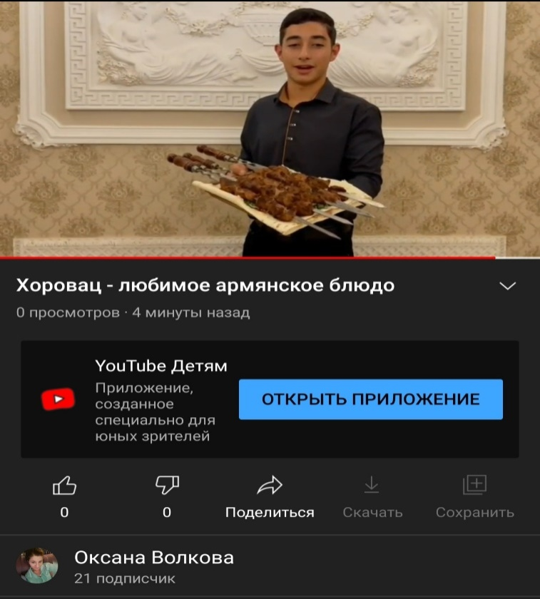

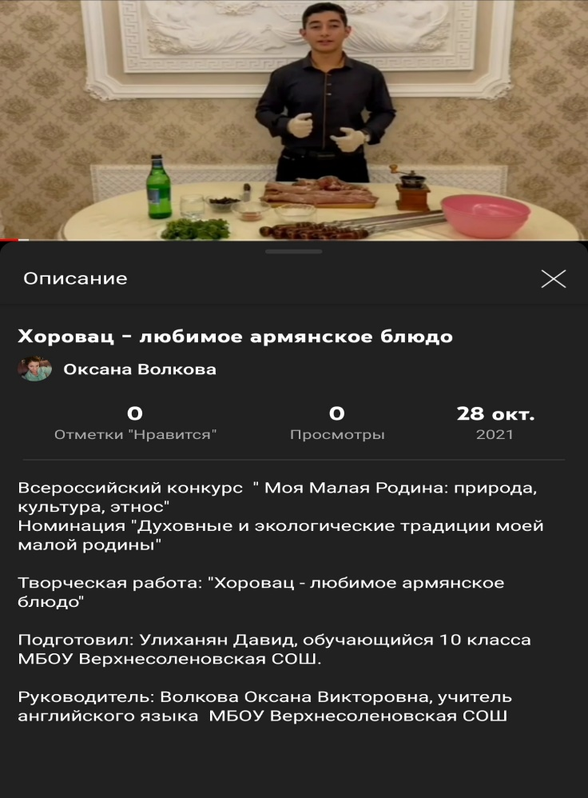
Приложение 2
Фотоархив
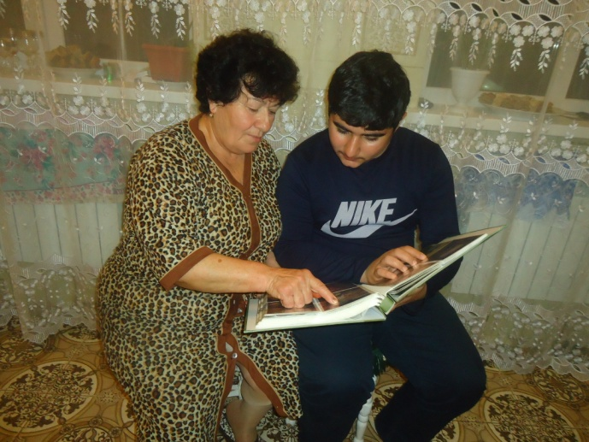
Ф. 1-Интервью у бабушки Нины Ф. 2- с. ДагетХачин,Грузия

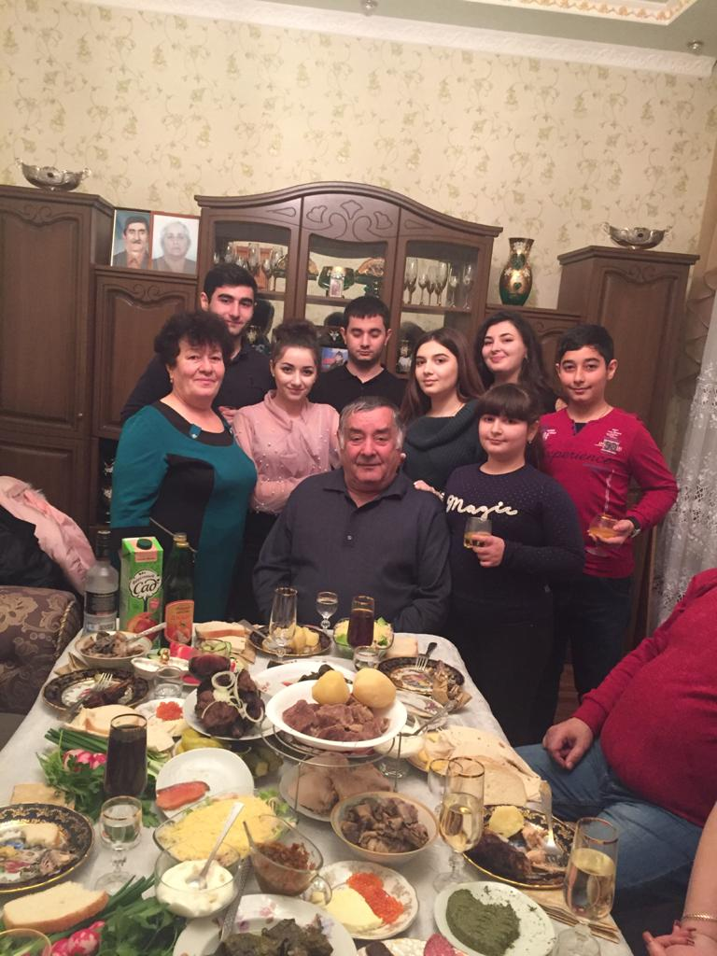
Ф.3-Бабушка Нина и Ф.4-Семейный праздник «Вардавар»
дедушка Шаер

Приложение 3
Армянские специи
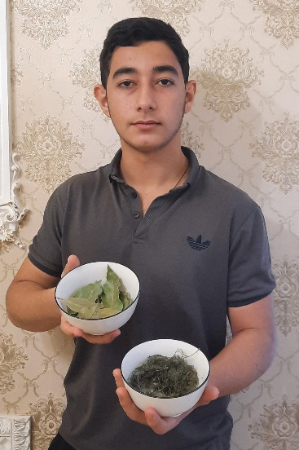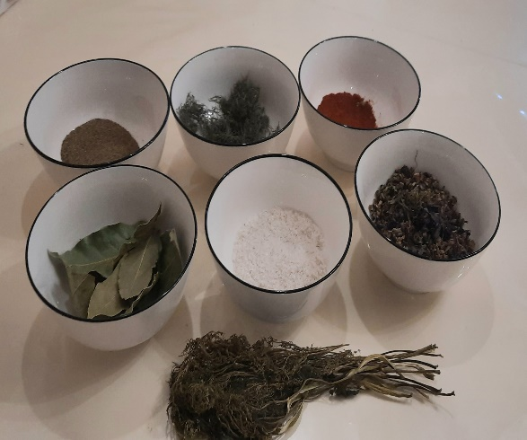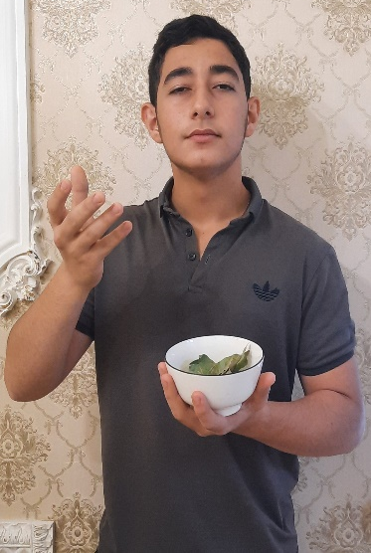
Ф.1 – Наши домашние специи

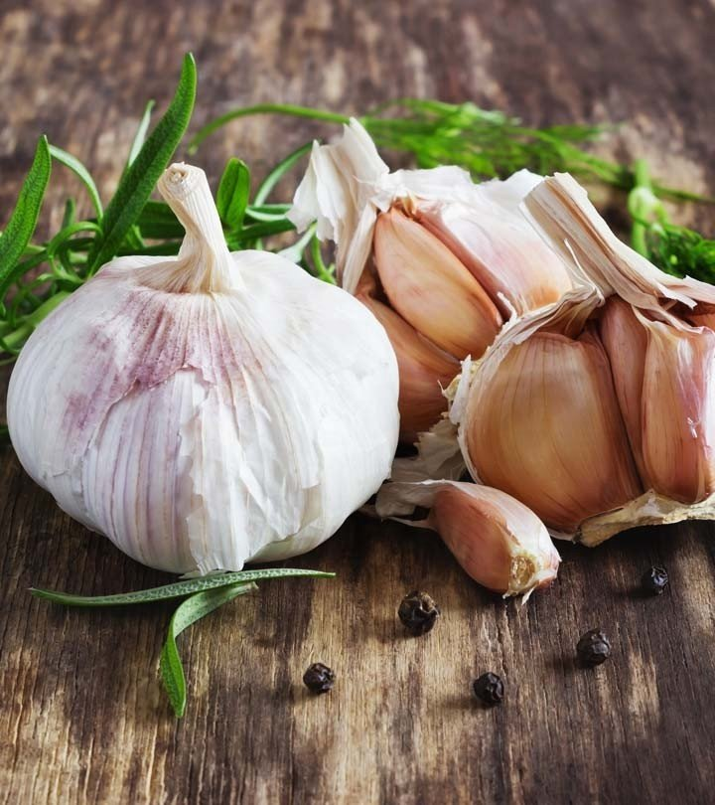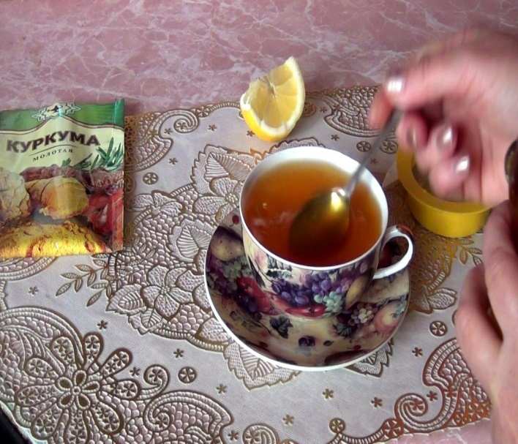
Ф.2 – Чеснок Ф.3 – Куркума

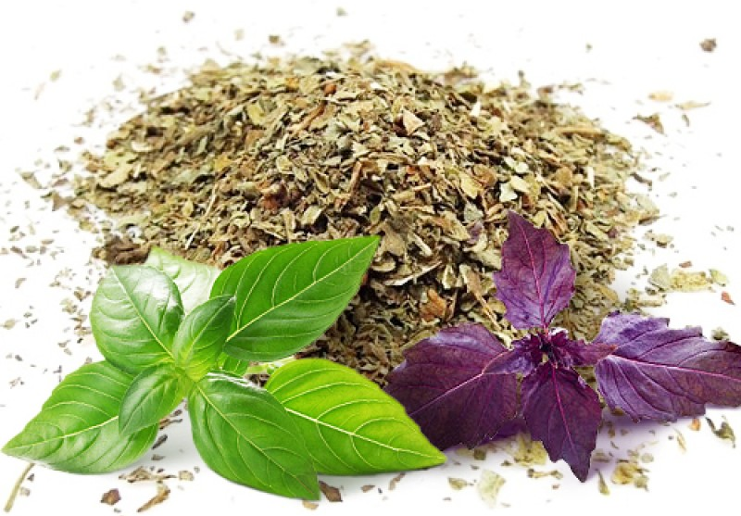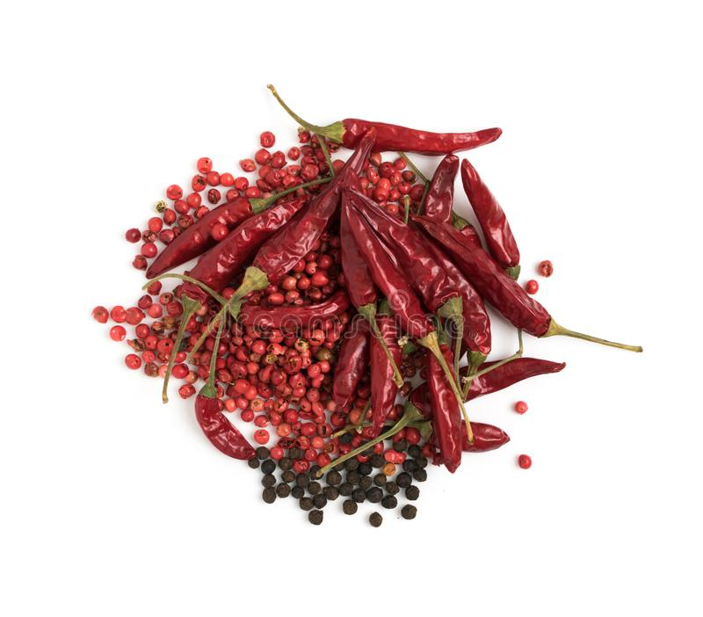
Ф.4 – Базилик Ф.5 – Красный, черный перец

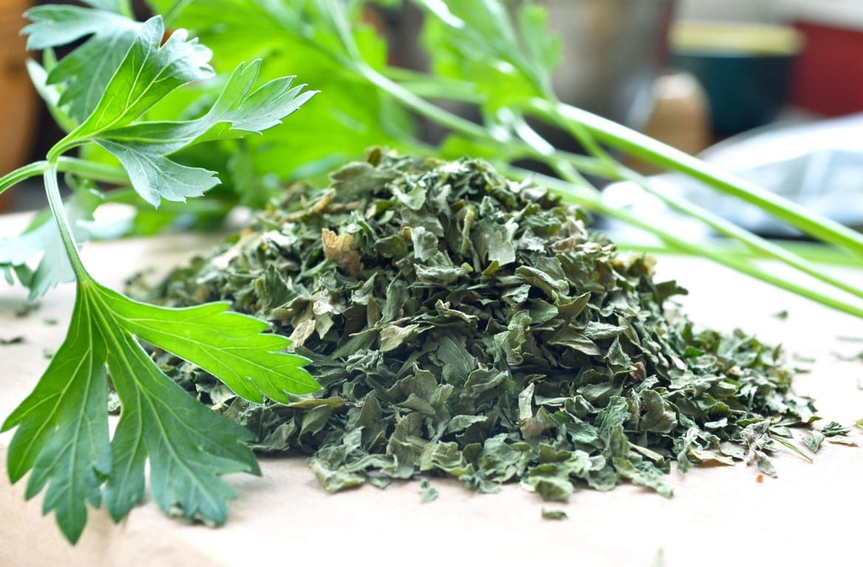
Ф.6 – Петрушка
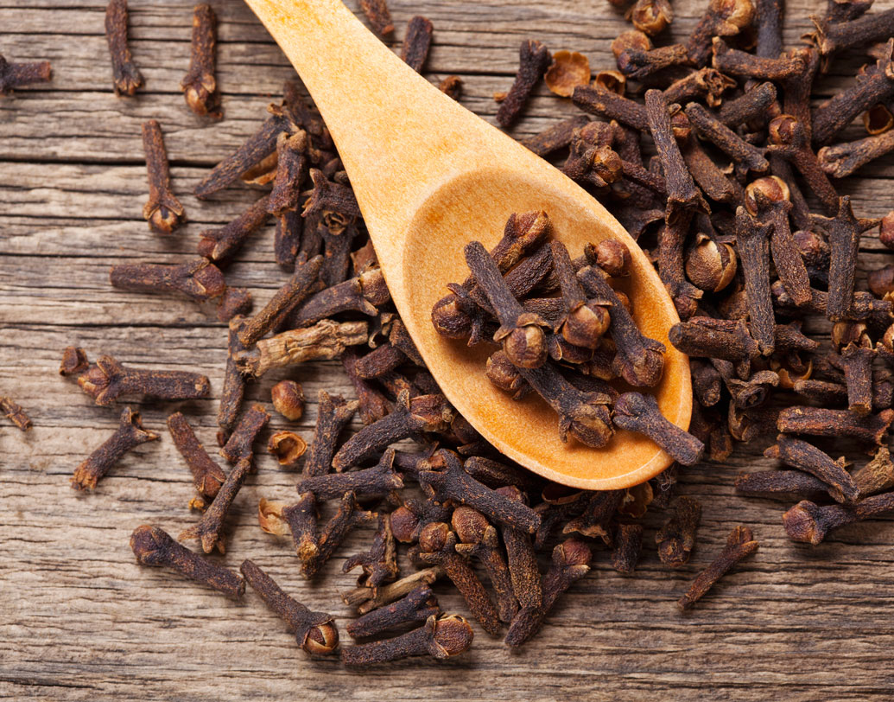
Ф.7 – Гвоздика
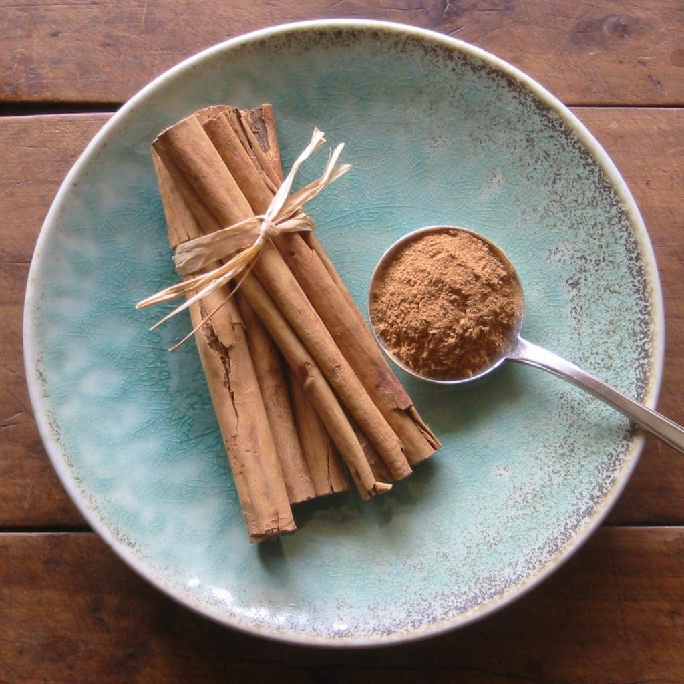
Ф.8 – Корица
Приложение 4
Традиционные блюда семьи Улиханян

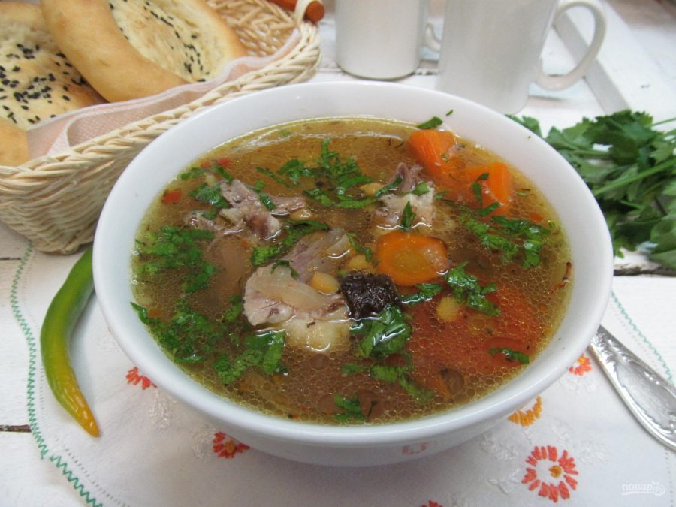
Ф.1 – Суп«бозбаш»

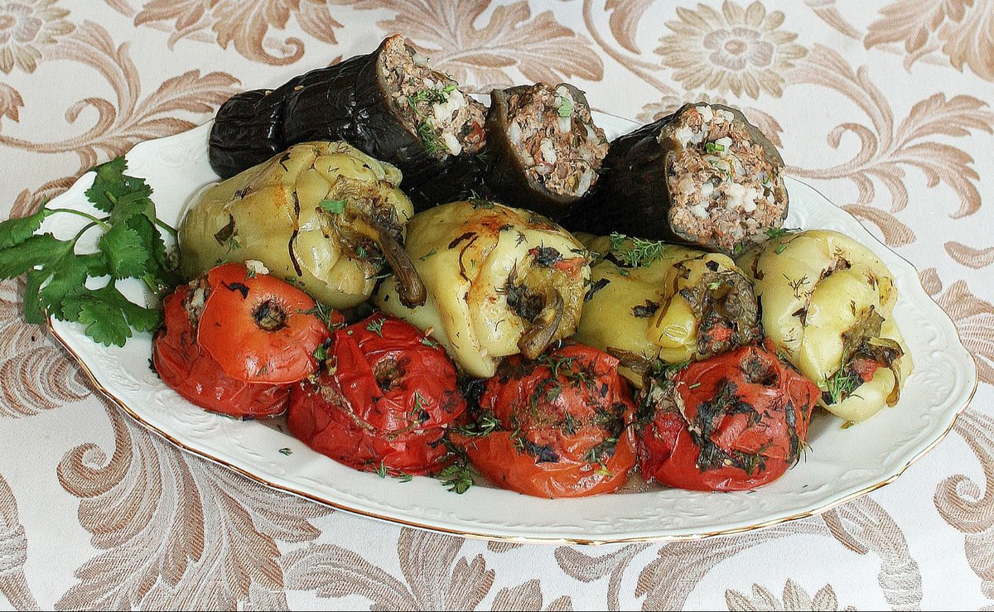
Ф.2 - Фаршированные овощи и фрукты
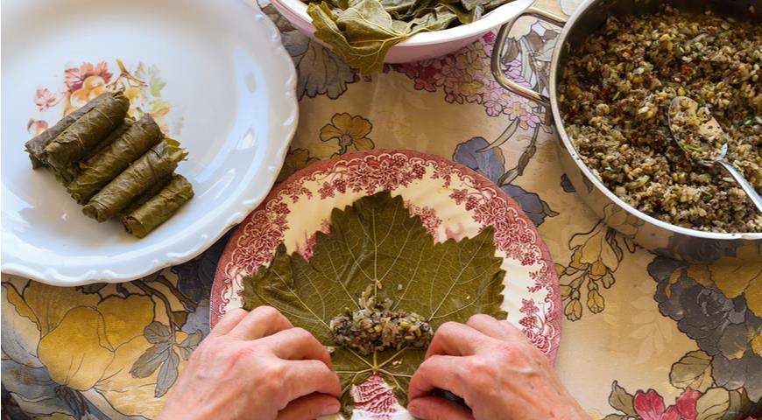
Ф.3 - «Толма» — голубцы в виноградных листьях

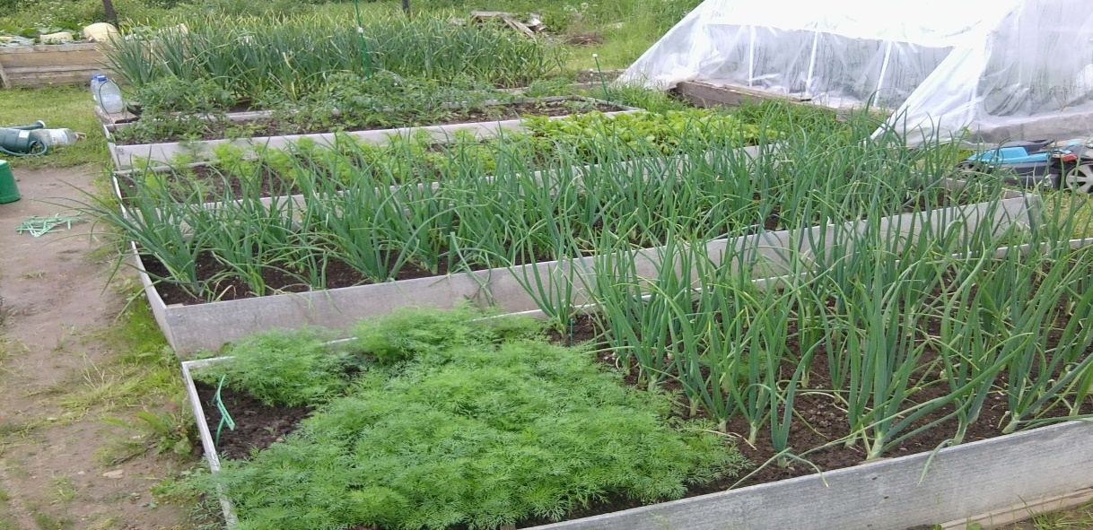
Ф.4 –Домашняя зелень

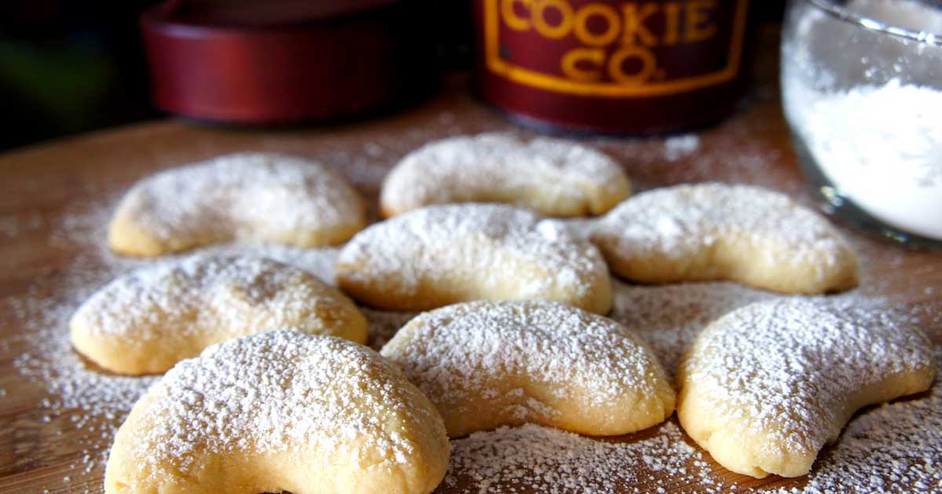
Ф.5 - «Шакарац» - песочное печенье, посыпанное сахарной пудрой

Приложение 5
Составление рецепта приготовление армянского шашлыка моей семьи

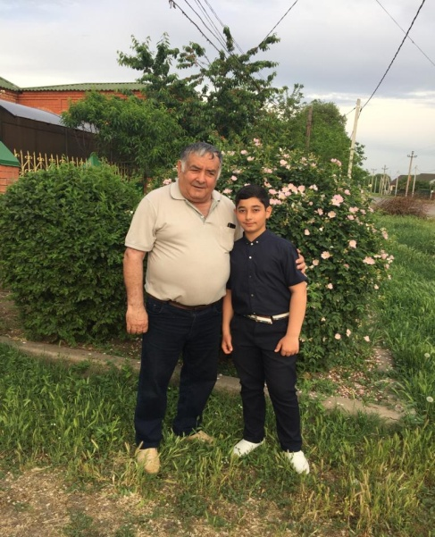
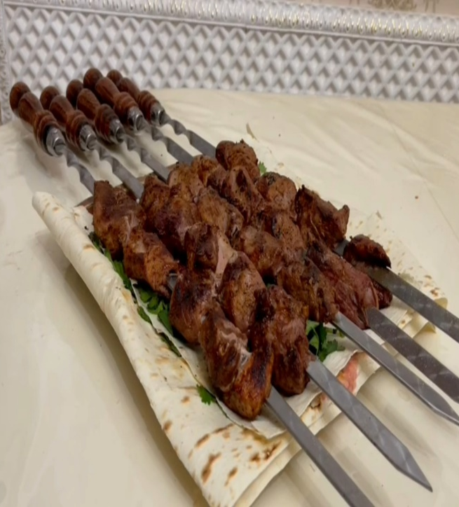
Ф.1 – Армянский шашлик «Хоровац»Ф. 2 – Мой дедушка Шаер

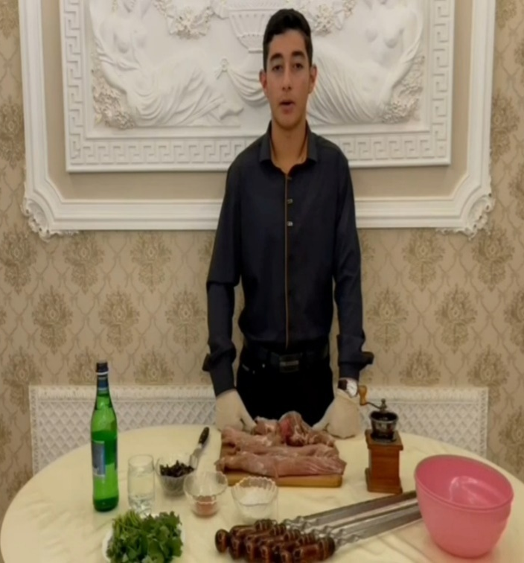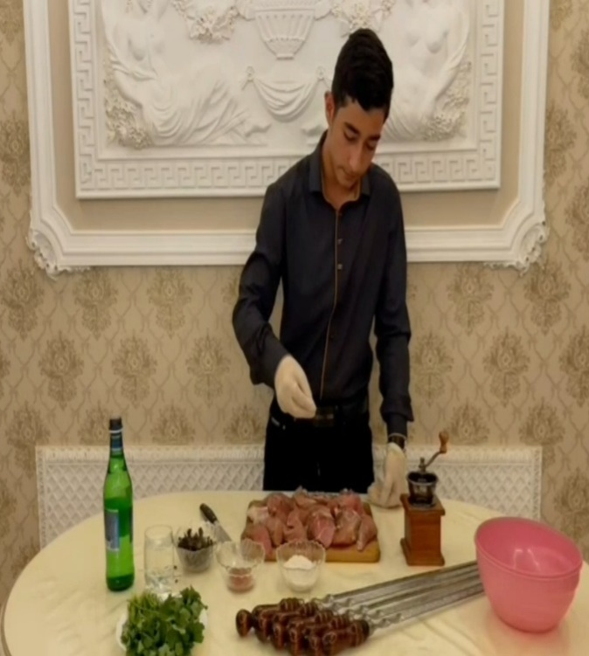
Ф.3 – Первый этап – выбор мяса Ф.4. – Второй этап – маринад мяса
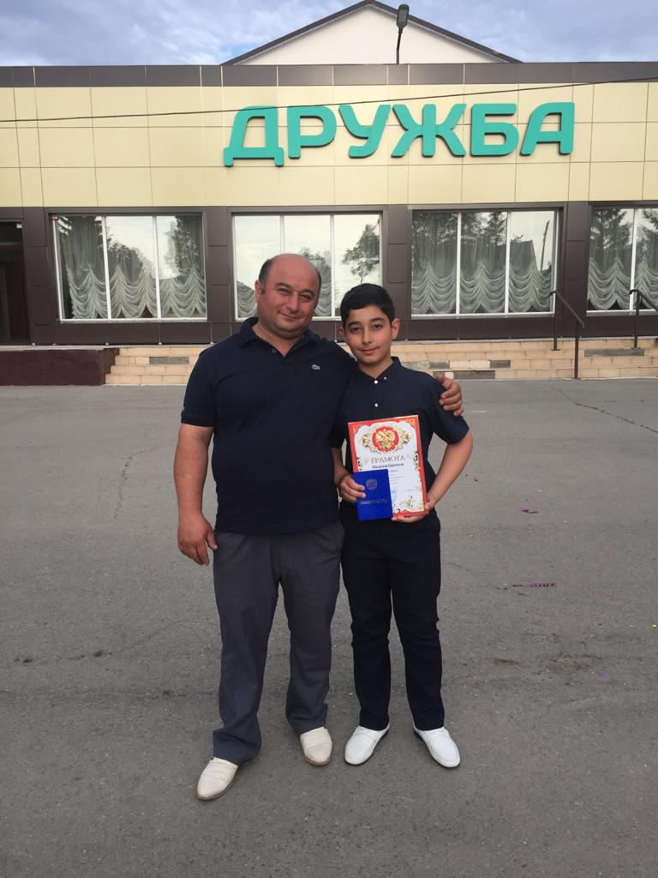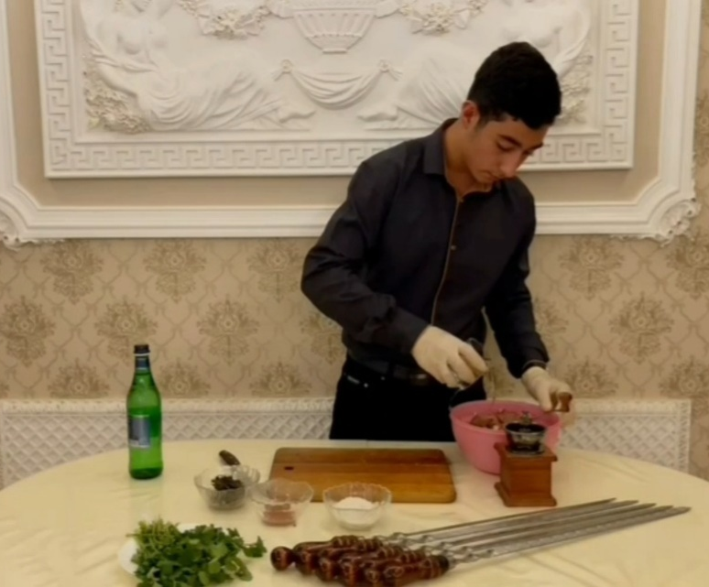Ф. 5 – Мой папа Андрей Ф.6 – Мясо помещаем в холодильник 12ч
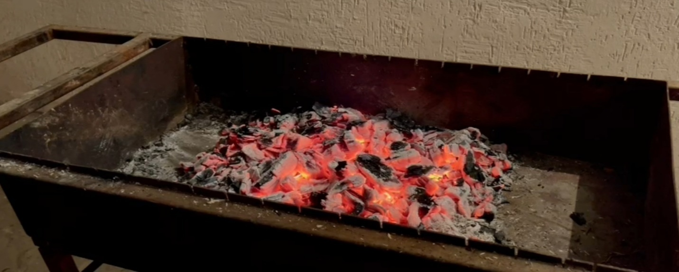
Ф.7- Следующий этап – жарка
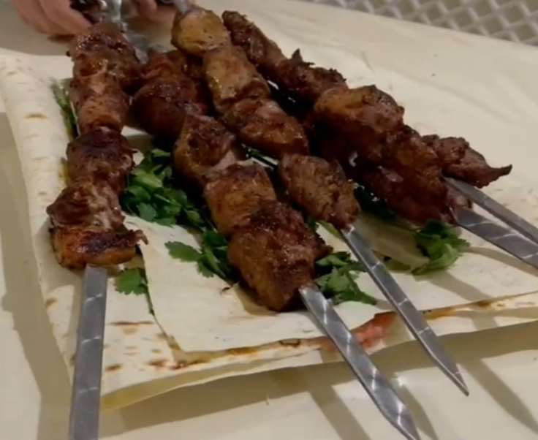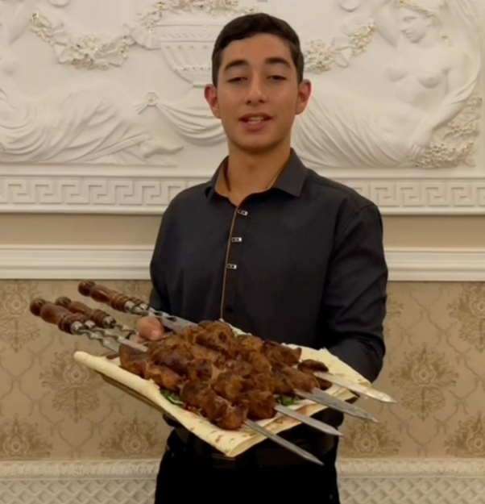
Ф.8,9 – Последний этап – это подача

